Альфио Гецци
Шеф-повар (ресторан «Locanda Margon») / Тренто

В 2010 году сорокалетний трентинец Альфио Гецци возглавил кухню ресторана Locanda Margon. Всего через год, в 2011 году, ресторан получил первую звезду Мишлен, а через пять лет – вторую. Движущей силой на этом пути стала увлеченность, зародившаяся еще в юном возрасте, подпитываемая долгой работой в крупных отелях и достигшая своего пика во время работы бок о бок с такими непревзойденными мастерами, как Гуалтьеро Маркези, бывшим сначала учителем, а затем – коллегой. Именно от маэстро он унаследовал принцип убирать ингредиенты, перенял идею важности формы и внимание к чистоте посуды, которыми руководствуется по сей день. К этому он добавил свое личное незамысловатое видение кухни, полной чистых, не трансформированных вкусов и текстур, которая не теряет своей связи с родным регионом и его кулинарными традициями: так на его кухонном столе – в ресторане при Cantine Ferrari, расположенном в чарующей вилле шестнадцатого века среди виноградников и рассчитанном на 40 персон (еще 20 человек вмещает крытая веранда), – оказываются такие деликатесы, как мясо яка свободного выпаса из долины Валь-д’Амбез, редчайший шафран из долины Валь-ди-Греста или лучшее оливковое масло Extra Virgin категории DOP из коммуны Рива-дель-Гарда. Для Гецци, большого любителя гор, пост во главе ресторана позволил вернуться в родные горы и возобновить личные гастрономические изыскания на основе блюд традиционной местной кухни, которые не теряют своей яркой индивидуальности даже в его авторской интерпретации.

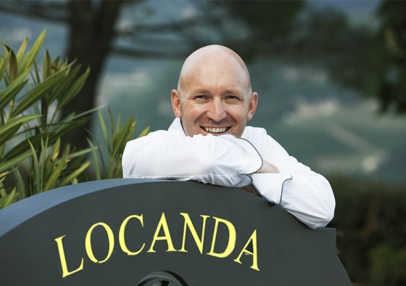

ССЫЛКИ:
https://www.alfioghezzi.com/
https://www.locandamargon.it/en

